暨南大学本科实验报告专用纸
课程名称 高级语言程序设计 成绩评定
实验项目名称 编程实验二 指导教师 张鑫源
实验项目编号 108 实验项目类型 c语言编程 实验地点 家
学生姓名 张晓彤 学号 2019051119
学院 智能科学与工程学院 系 专业 信息安全 实验时间 2020 年 3 月 11 日 午～ 月 日 午 温度 ℃湿度
- 实验目的
编写一个程序将输入的字符串进行加密或解密。
- 实验内容和要求
  - 将用户输入的字符串编成密码串，编码的规则如下：对于第n个字符，如果该字符是英文字母，那么用英文字母表后面第n个字母代替该字母。
  - 可以将用户输入的密码串译回原串。
- 主要仪器设备
仪器：计算机
实验环境：Visual Studio 2019
- 源程序
#include <stdio.h>
#include <string.h>
int main(void)
{ //选择命令
int result;
printf("输入1加密，输入2解密:");
scanf_s("%d", &result);

//初始条件
char word[80];
int len;
printf("输入字符（回车结束）：");
scanf_s("%c", &word);
gets_s(word);
len = strlen(word);

//加密字符串
if (result == 1)
{

for (int n = 0; n <len; n++)
{
if (word[n] >= 'a' && (word[n] + n) < 'z')
{
word[n] = word[n] + n+1 ;
}

else if ((word[n] + n )>= 'z')
{
word[n] = word[n] + n - 25 ;
}
}
printf("加密后为：%s", word);
}

//解密字符串
else
{

for (int n = 0; n < len; n++)
{
if ((word[n]-n-1) >= 'a'&&word[n]<='z')
{
word[n] = word[n] - n - 1;
}

else if ((word[n] - n-1) < 'a' &&word[n] >= 'a')
{
word[n] = word[n] - n + 25 ;
}
}
printf("解密后为：%s", word);
}
return 0;
}
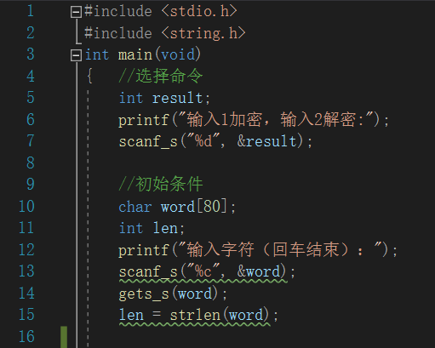
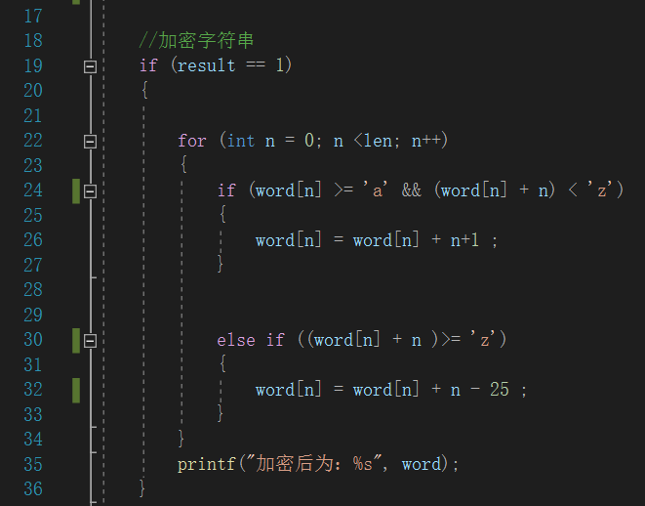
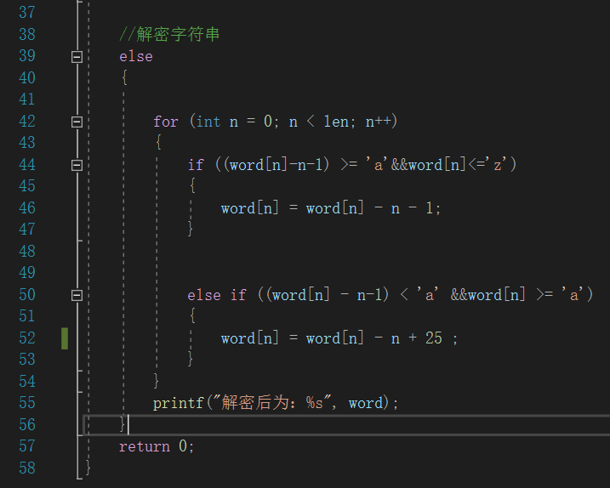
- 实验步骤与调试
  - 开始时先直接写了加密字符串部分，发现结果不对
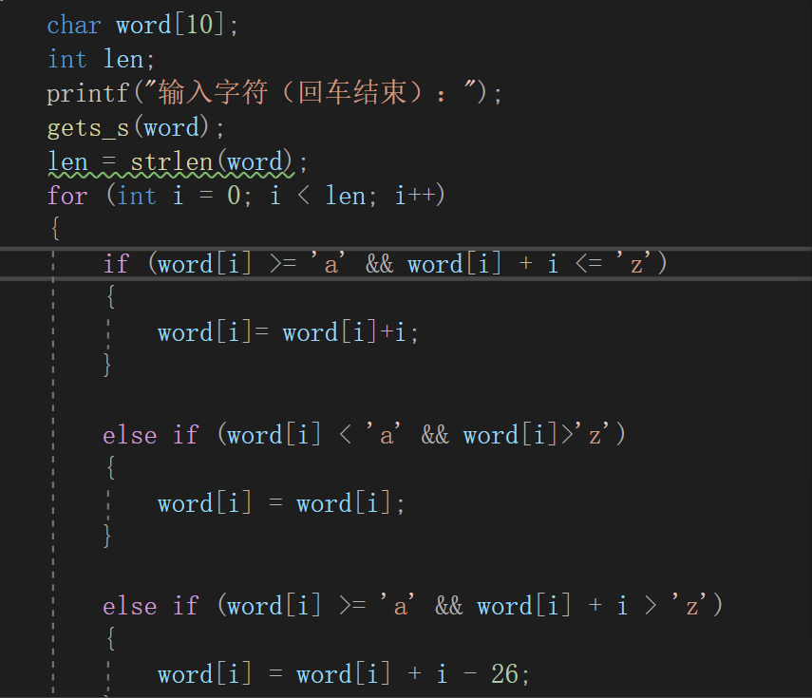
原因有如下两个：1.三个并列的选择结构，而第一个if和第二个else if 已经把所有word[i]的情况都包含进去了，不会走到第三个条件，导致结果错误。2.word中捕捉到的第一个字符是从零开始计算的，所以在for()的循环结构中i要从0开始，所以需要输入的第n个字符应该是第i+1个字符。完成更改后如下：
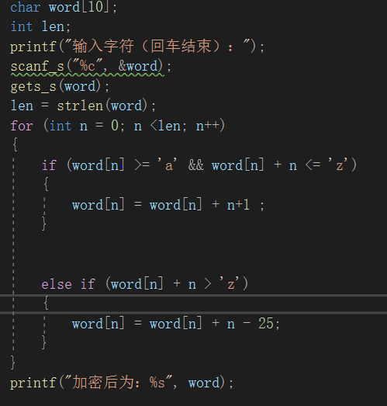
  - 完成解密部分后，增加判断用户需要对字符串进行的操作。在程序的开头添加了一个新的变量result，由用户输入1或2，利用选择结构进行判断，运行相应的程序部分。
  - 加密和解密部分需要的部分变量相同故将变量提前，简化程序
- 实验结果与分析
  - 加密部分对字母出现循环与不循环两种情况进行测试
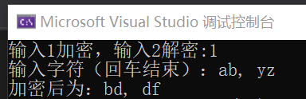
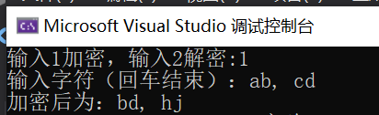
  - 对上述加密字符串进行解密
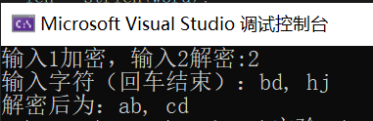
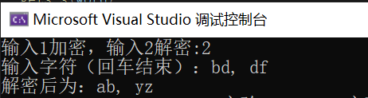
结果正确。
（流程图在下页）
暨南大学本科实验报告专用纸(附页)

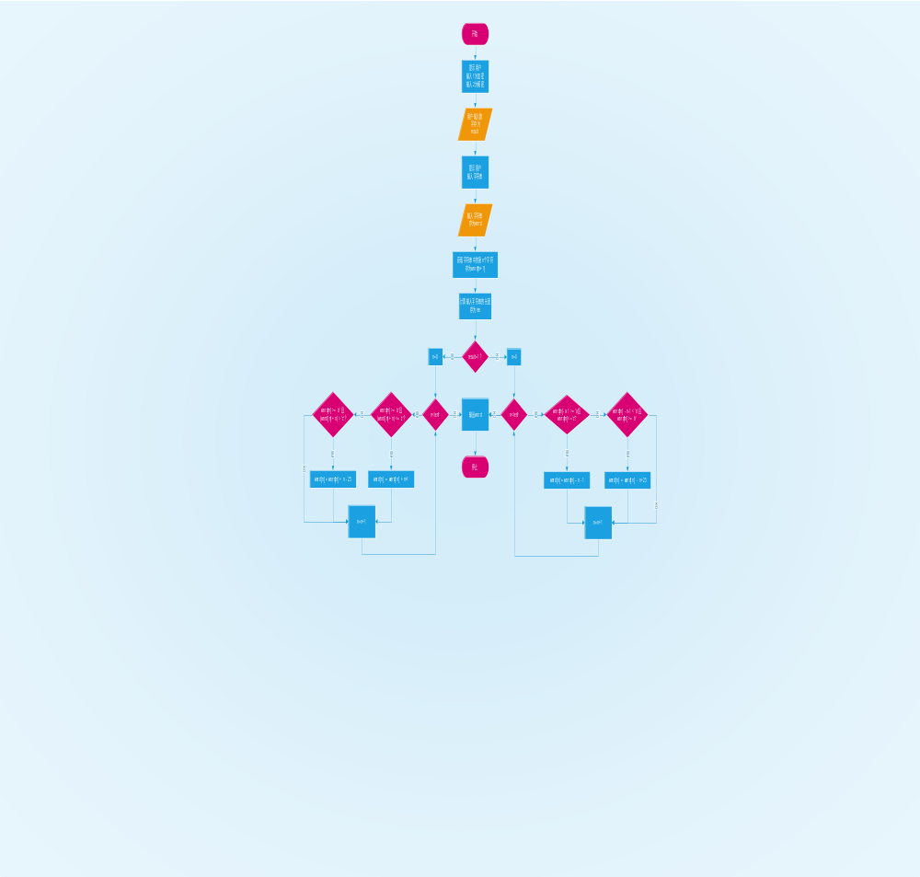流程图

